Министерство образования и науки Российской Федерации Федеральное агентство по образованию

Федеральное государственное бюджетное образовательное учреждение высшего образования

«Вятский государственный университет»

Факультет автоматики и вычислительной техники

Кафедра электронных вычислительных машин

Лабораторная работа №7 по курсу «Программирование»

**Исследование фракталов**

Выполнил студент группы ИВТ-12 /Крючков И. С/ Проверил /Чистяков Г. А./

Киров 2021

**Цель работы:**

# получение навыков реализации алгоритмов с рекурсивными вычислениями, знакомство с фракталами.

# Задание:

1. Написать программу для визуализации фрактала "Ковер Серпинского".

2. Предусмотреть возможности масштабирования, изменения глубины прорисовки и перемещения полученной фигуры.

3. Построение множества ломанных, образующих фрактал, должно осуществляться в отдельном модуле.

**Схема алгоритма:**

**Основная программа:**



**Модуль carpet**





**Экранная форма:**

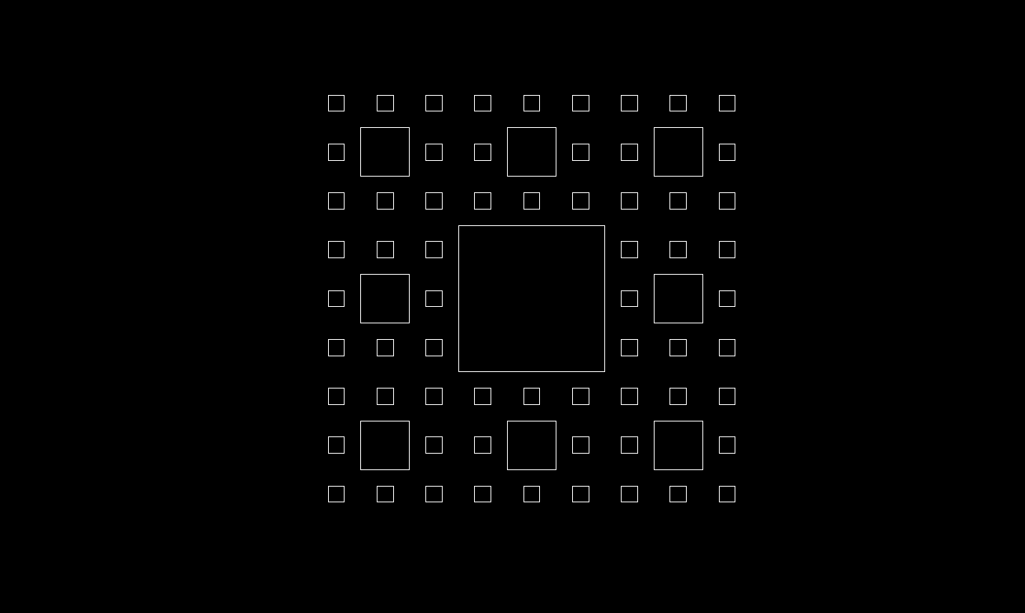

**Листинг кода:**

**Основная программа**

program kover;

uses graph, wincrt, carpet;

var

key: char;

begin

init();

repeat

key := readkey;

case key of

#43: zoomin; // +

#45: zoomout; // -

#49: stepup; // 1

#48: stepdown; // 0

#0: begin

key := readkey;

case key of

#75: left; //left

#77: right; //right

#80: down; //down

#72: up; //up

end;

end;

end;

until key = #27;

closegraph;

end.

**Модуль carpet**

unit carpet;

interface

uses graph;

var

t: integer; // глубина рекурсии

r: real; // масштаб

ws:integer; // ширина и высота начального квадрата

dx, dy: real;

Gd, Gm: integer;

// procedure Draw(x1, y1, x2, y2, dl, ddx, ddy: Real; n: Integer);

procedure left;

procedure right;

procedure up;

procedure down;

procedure zoomin;

procedure zoomout;

procedure stepup;

procedure stepdown;

procedure init;

implementation

procedure Draw(x1, y1, x2, y2, dl, ddx, ddy: Real; n: Integer);

var

x1n, y1n, x2n, y2n, x0, y0, xx0, yy0, mx, my: Real;

begin

if n > 0 then

begin

mx := getmaxX div 2;

my := getmaxY div 2;

if n = t then

begin

x0 := mx - dl;

y0 := my - dl;

xx0 := mx + dl;

yy0 := my + dl;

x1 := x0;

y1 := y0;

x2 := xx0;

y2 := yy0;

end

else

begin

x0 := x1;

y0 := y1;

xx0 := x2;

yy0 := y2;

end;

x1n := 2*x0/3 + xx0/3;

x2n := x0/3 + 2*xx0/3;

y1n := 2*y0/3 + yy0/3;

y2n := y0/3+2*yy0/3;

Rectangle(Round(x1n + ddx), Round(y1n + ddy), Round(x2n + ddx), Round(y2n + ddy));

Draw(x1, y1, x1n, y1n, dl, ddx, ddy, n-1);

Draw(x1n, y1, x2n, y1n, dl, ddx, ddy, n-1);

Draw(x2n, y1, x2, y1n, dl, ddx, ddy, n-1);

Draw(x1, y1n, x1n, y2n, dl, ddx, ddy, n-1);

Draw(x2n, y1n, x2, y2n, dl, ddx, ddy, n-1);

Draw(x1, y2n, x1n, y2,dl, ddx, ddy, n-1);

Draw(x1n, y2n, x2n, y2, dl, ddx, ddy, n-1);

Draw(x2n, y2n, x2, y2, dl, ddx, ddy, n-1)

end

end;

procedure clear;

begin

setcolor(0);

bar(0, 0 , getmaxX, getmaxY);

setcolor(15);

end;

procedure left; // Смещение влево

begin

if dx > -500 then

begin

clear;

dx := dx - 20;

Draw(0, 0, 0, 0, ws*r, dx, dy, t);

end;

end;

procedure right; // Смещение вправо

begin

if dx < getmaxX/2 then

begin

clear;

dx := dx + 20;

Draw(0, 0, 0, 0, ws*r, dx, dy, t);

end;

end;

procedure up; // Смещение вверх

begin

if dy > -500 then

begin

clear;

dy := dy - 20;

Draw(0, 0, 0, 0, ws*r, dx, dy, t);

end;

end;

procedure down; // Смещение вниз

begin

if dy < getmaxY/2 then

begin

clear;

dy := dy + 20;

Draw(0, 0, 0, 0, ws*r, dx, dy, t);

end;

end;

procedure zoomin;

begin

if r <= 5 then

begin

r := r + 0.1;

clear;

Draw(0, 0, 0, 0, ws*r, dx, dy, t);

end;

end;

procedure zoomout;

begin

if r > 0.3 then

begin

r := r - 0.1;

clear;

Draw(0, 0, 0, 0, ws*r, dx, dy, t);

end;

end;

procedure stepup; // увеличить глубину рекурсии

begin

if t < 4 then

begin

t := t + 1;

clear;

Draw(0, 0, 0, 0, ws*r, dx, dy, t);

end;

end;

procedure stepdown; // уменьшить глубину рекурсии

begin

if t > 1 then

begin

t := t - 1;

clear;

Draw(0, 0, 0, 0, ws*r, dx, dy, t);

end;

end;

procedure init; // иницализация

begin

r := 1; // масштаб

t := 1; // глубина

dx := 0; // смещение по OX

dy := 0; // смещение по OY

ws := 200;

Gd := Detect;

InitGraph(Gd, Gm, '');

Draw(0, 0, 0, 0, ws, dx, dy, t);

end;

end.

**Вывод:** в ходе выполнения лабораторной работы были получены навыки реализации алгоритмов с рекурсивными вычислениями, ознакомление с фракталами.